Dokumentacja
Tematem projektu jest biblioteka
Etap 1:
Po konsultacji z EKSPERTEM
DZIEDZINOWYM zidentyfikowalismy encje dotyczace naszej bazy oraz wskazalismy przykladowe instancje encji.

Etap 2:
Następnie zidentyfikowalismy zwiazki wystepujace miedzy encjami,nazwalismy je oraz okreslilismy ich role.

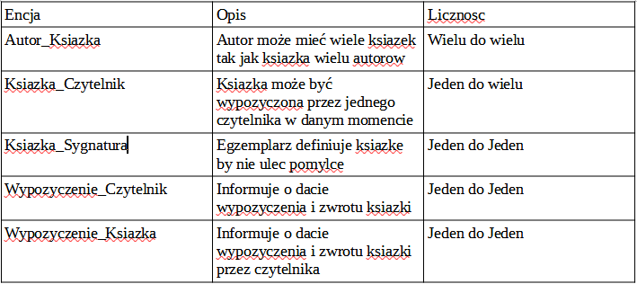
Etap 3:
Wykonalismy diagram ERD w ktorym zamiescilismy nazwy encji, zwiazki miedzy nimi oraz ich liczność.

Etap 4:
Po konsultacji z EKSPERTEM DZIEDZINOWYM uzyskaliśmy akceptacje dotychczasowych poczynań oraz otrzymaliśmy niezbędne wskazówki do dalszej pracy.

Etap 5:
Zwizualiśmy na diagramie liczność związków pomiedzy naszymi encjami oraz utworzylismy tabele pomocnicza.

Etap 6:
Po kolejnej konsultacji z ekspertem dziedzinowym uzyskalismy akceptacje dotychczasowych postępów oraz wskazówki do dalszej pracy.

Etap 7:
Uzupelnilismy tabele pomocnicza o dziedzine

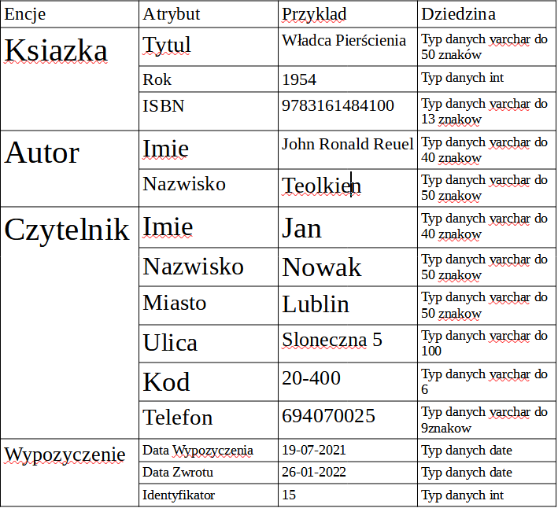

Etap 8 i 9:
Po szczegółowej analizie bazy przez EKSPERTA DZIEDZINOWEGO dostalismy akceptacje do możliwości przejścia do kolejnego etapu.

Etap 10:
Uzupelnilismy diagram ERD o typ wystepujacych danych

Etap 11:
Po akceptacji wcześniej poczynionych kroków, przystąpiliśmy do tworzenia bazy w programie MySQL. Wpierw została stworzona tabela a następnie uzupełniono ją danymi.

